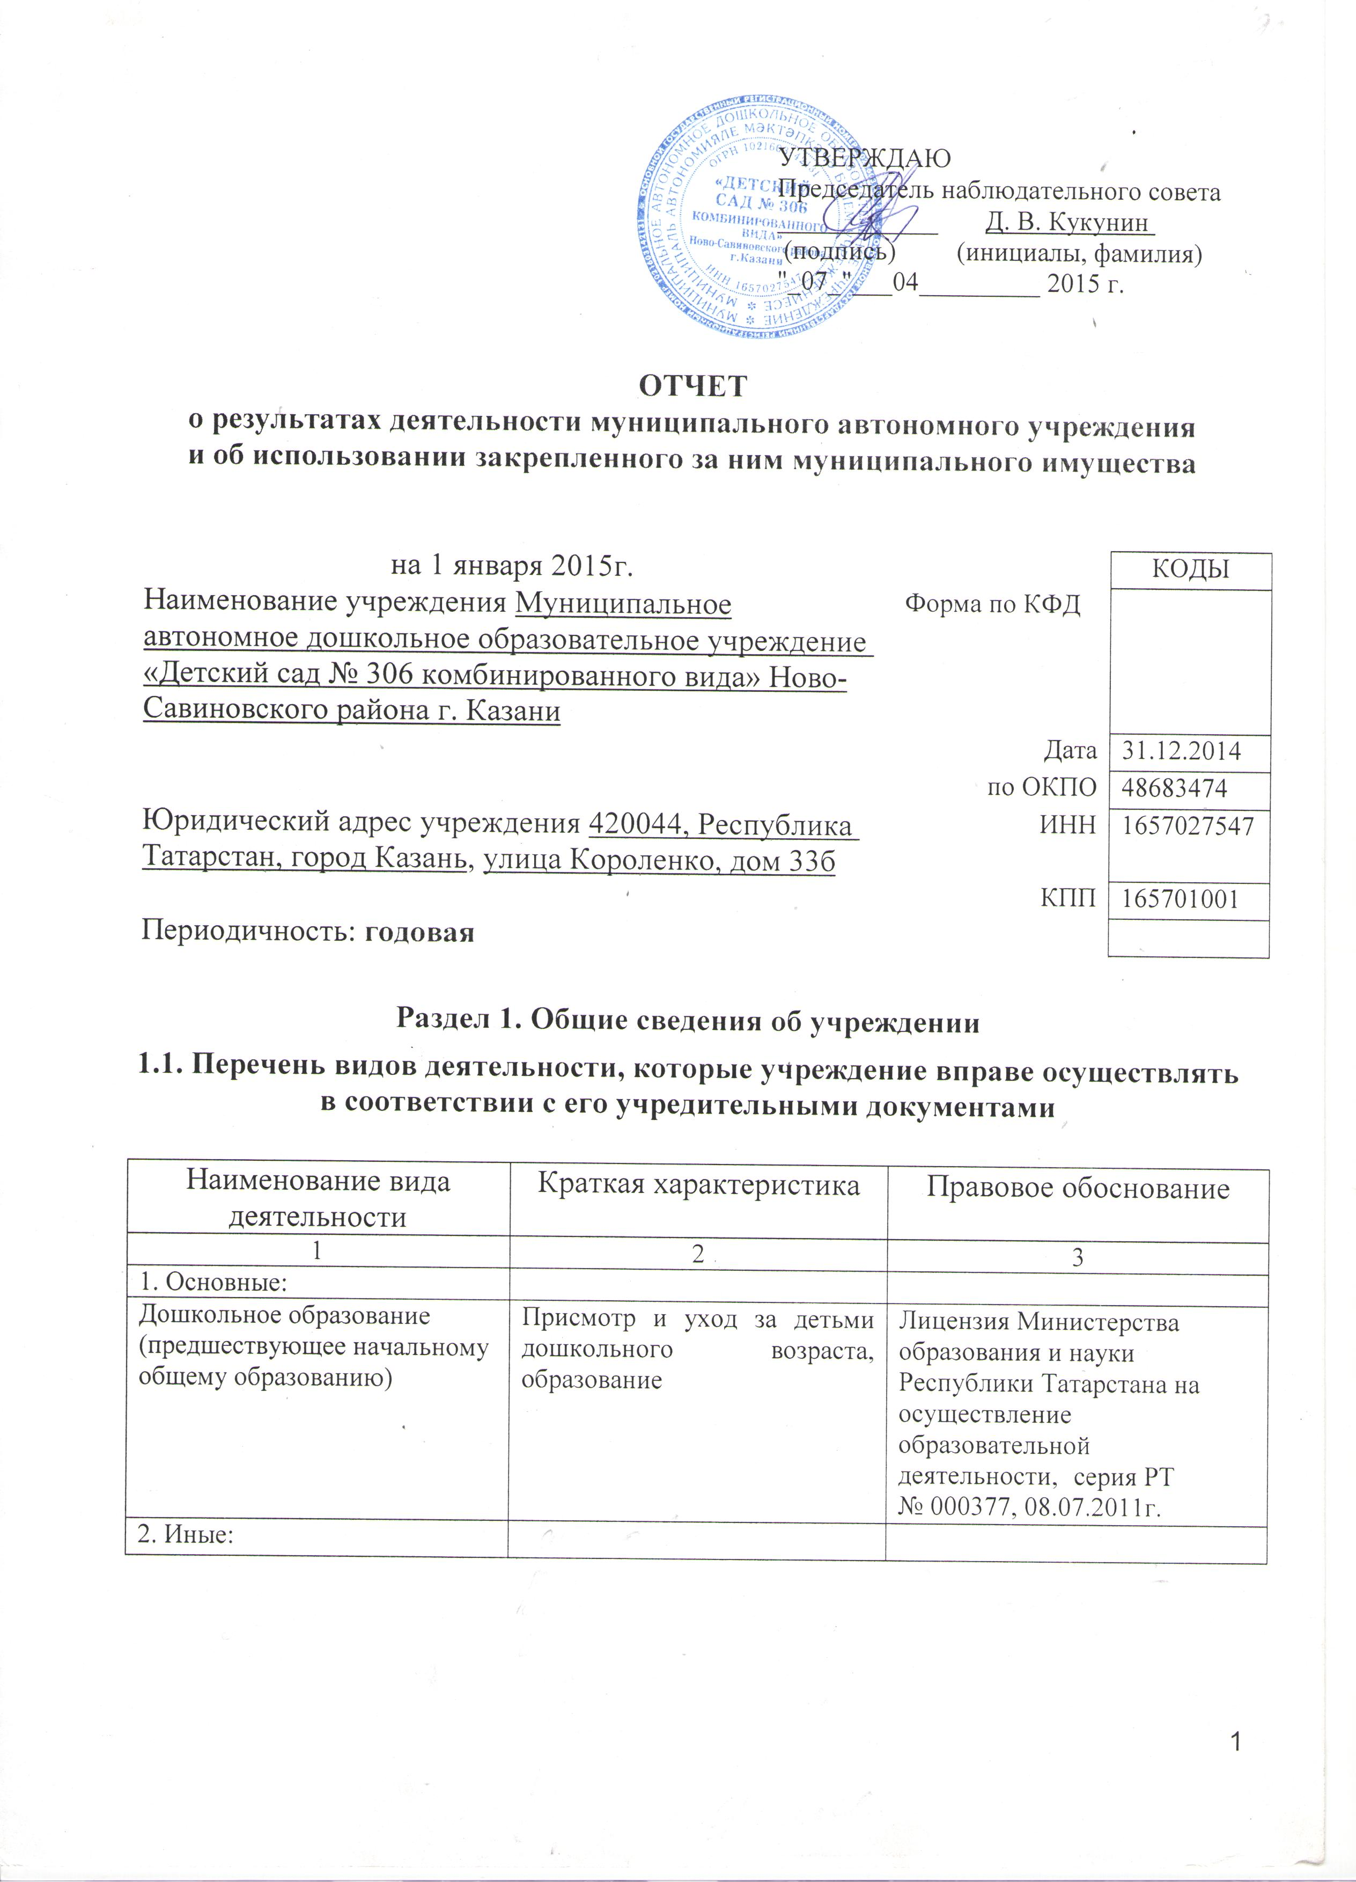

1.2. Перечень услуг (работ), оказываемых потребителям за плату в случаях, предусмотренных нормативными правовыми (правовыми) актами

Наименование услуги (работы) | Потребитель (физическое или юридическое лицо) | Нормативный правовой (правовой) акт
1 | 2 | 3
Ритмопластика | Физическое лицо | Лицензия Министерства образования и науки Республики Татарстана на осуществление образовательной , серия РТ № 000377, 08.07.2011г.  Прейскурант цен на оказание платных услуг МАДОУ «Детский сад № 306», утвержден начальником УО ИКМО г.Казани Хадиуллиным И.Г., согласован с комитетом экономического развития Аппарата ИКМО г. Казани в лице председателя комитета С.В.Ватанина, 26.02.2013
Вокальный ансамбль | Физическое лицо
Логика малышам | Физическое лицо
Художественное конструирование | Физическое лицо
Оздоровительные мероприятия | Физическое лицо
Сенсорные игры | Физическое лицо
ИЗО | Физическое лицо
Хореография | Физическое лицо
Музыкальный театр | Физическое лицо
Берегиня | Физическое лицо
Азбукварик | Физическое лицо | Лицензия Министерства образования и науки Республики Татарстана на осуществление образовательной , серия РТ № 000377, 08.07.2011г.  Прейскурант цен на оказание платных услуг МАДОУ «Детский сад № 306», утвержден начальником УО ИКМО г.Казани Хадиуллиным И.Г., согласован с комитетом экономического развития Аппарата ИКМО г. Казани в лице председателя комитета С.В.Ватанина, 01.10.2013
Детский фитнес | Физическое лицо
Занятия с логопедом «Речевичок» | Физическое лицо | Лицензия Министерства образования и науки Республики Татарстана на осуществление образовательной , серия РТ № 000377, 08.07.2011г.  Прейскурант цен на оказание платных услуг МАДОУ «Детский сад № 306», утвержден начальником УО ИКМО г.Казани Хадиуллиным И.Г., согласован с комитетом экономического развития Аппарата ИКМО г. Казани в лице председателя комитета И.С. Шакирова, 01.10.2014
Занятия с психологом «Кто я?» | Физическое лицо

1.3. Перечень разрешительных документов, на основании которых учреждение осуществляет деятельность

Наименование документа | Номер и дата выдачи | Срок действия
1 | 2 | 3
Свидетельство о внесении записи в ЕГРЮЛ за основным государственным регистрационным номером | Регистрационный номер № 1021603142131, от 10.01.2012 года  серия 16 № 006377176
Постановление Руководителя Исполнительного комитета муниципального образования города Казани «О создании муниципальных автономных дошкольных учреждений г. Казани в 2009 году» | №6659, 10.08.2009
Устав МАДОУ «Детский сад № 306 комбинированного вида» Ново-Савиновского района г.Казани | Утвержден в новой редакции приказом Комитета земельных и имущественных отношений ИКМО г.Казани от 30 декабря 2011 № 1169, в лице председателя Комитета  И.Т. Фаттахова
Лицензия Министерства образования и науки Республики Татарстана на осуществление образовательной деятельности | Серия РТ №000377, 08.07.2011 | бессрочно
Договор оперативного управления | №1/51 от 13.10.2009 г. | 5 лет, пролонгирован на тот же срок
Свидетельство о государственной регистрации права на земельный участок | Серия 16-АК № 242389 от 15 июня 2011 г
Свидетельство о государственной регистрации права на здание детского сада | Серия 16-АЕ № 867309 от 04 апреля 2011 г.

1.4. Сведения о сотрудниках учреждения

N п/п | Наименование показателя | Численность сотрудников |  | Уровень профессионального образования (квалификации) сотрудников* |  | Причины изменения количества штатных единиц
N п/п | Наименование показателя | на начало отчетного периода | на конец отчетного периода | на начало отчетного периода | на конец отчетного периода | Причины изменения количества штатных единиц
1 | 2 | 3 | 4 | 5 | 6 | 7
1. | Штатная численность | 60,7 | 60,7 | X | X
2. | Фактическая численность | 52 | 52 | 1- 19  2- 1  3- 13  4- 9  5- 10 | 1- 19  2- 1  3- 13  4- 9  5- 10

______________________________
* Уровень профессионального образования (квалификации) сотрудников: высшее - 1, неполное высшее - 2, среднее профессиональное - 3, начальное профессиональное - 4, среднее (полное) общее - 5, основное общее - 6, не имеют основного общего - 7, ученая степень (кандидат наук - 8, доктор наук - 9).

1.5. Средняя заработная плата сотрудников учреждения

Наименование показателя | Размер средней заработной платы, руб
1 | 2
За 2012 год | 13832,08
За 2013 год | 15975,57
За отчетный год | 18450,16

1.6. Состав наблюдательного совета

Должность фамилия, имя отчество | Решение о назначении | Срок полномочий
1 | 2 | 3
Заместитель начальника Управления образования Исполнительного комитета муниципального образования города Казани - Афонская Валентина Александровна | Приказ УО ИКМО г.Казани №740 от 02.10.2014 | 3 года
Заместитель начальника отдела образования Управления образования Исполнительного комитета муниципального образования города Казани по Авиастроительному и Ново-Савиновскому районам - Романова Ирина Евгеньевна
Воспитатель МАДОУ № 306- Ахмадуллина Любовь Александровна
Специалист ОАО «Таттеплосбыт» - Кукунин Денис Викторович
Медицинский представитель компании «Белупа» - Савельев Сергей Юрьевич
Инженер ТИПКА - Острянин Сергей Николаевич
Главный бухгалтер ООО «ДентАль» - Козлова Эльмира Мазгутовна

Раздел 2. Результат деятельности учреждения

2.1. Сведения об исполнении муниципального задания на оказание муниципальных услуг (выполнение работ) – выполнено в полном объеме
(100%)

2.2. Сведения об осуществлении деятельности, связанной с выполнением работ или оказанием услуг, в соответствии с обязательствами перед страховщиком по обязательному социальному страхованию - деятельность не осуществлялась

2.3. Сведения о балансовой (остаточной) стоимости нефинансовых активов, дебиторской и кредиторской задолженности

Наименование показателя | Значение показателя |  |  |  | Примечание
Наименование показателя | на начало отчетного периода | на конец отчетного периода | динамика изменения  (гр. 3 - гр. 2) | % изменения | Примечание
1 | 2 | 3 | 4 | 5 | 6
Балансовая (остаточная) стоимость нефинансовых активов учреждения, руб | 25068220,64 | 25562079,48 | 493858,84 | 1,97
Общая сумма выставленных требований в возмещение ущерба по недостачам и хищениям материальных ценностей, денежных средств, а также от порчи материальных ценностей, руб
Справочно:
Суммы недостач, взысканные с виновных лиц, руб
Суммы недостач, списанные за счет учреждения, руб
Сумма дебиторской задолженности, руб | 53634,01 | - 22853,22 | -76487,23 |  | родительская плата
в том числе: нереальная к взысканию дебиторская задолженность, руб
Сумма кредиторской задолженности, руб | 50697,91 | 42717,60 | -7979,41 |  | питание  соцстрах
в том числе:
просроченная кредиторская задолженность, руб
Итоговая сумма актива баланса, руб | 492063,35 | 1603684,22 | 1111620,87 | 225,9%

2.4. Изменение цен (тарифов) на платные услуги (работы), оказываемые потребителям в течение отчетного периода

Наименование услуги  (работы) | Квартал
Наименование услуги  (работы) | I | II |  | III |  | IV
Наименование услуги  (работы) | цена (тариф) | цена (тариф) | % изменения  (гр. 3:гр. 2 х 100) | цена (тариф) | % изменения  (гр. 5:гр. 3 х 100) | цена (тариф) | % изменения  (гр. 7:гр. 5 х 100)
1 | 2 | 3 | 4 | 5 | 6 | 7 | 8
Ритмопластика | 520 | 520 | 100% | 520 | 100% | 520 | 100%
Вокальный ансамбль | 520 | 520 | 100% | 520 | 100% | 520 | 100%
Логика малышам | 260 | 260 | 100% | 260 | 100% | 260 | 100%
Художественное конструирование | 520 | 520 | 100% | 520 | 100% | 520 | 100%
Оздоровительные мероприятия | 280 | 280 | 100% | 280 | 100% | 280 | 100%
Сенсорные игры | 260 | 260 | 100% | 260 | 100% | 260 | 100%
ИЗО | 520 | 520 | 100% | 520 | 100% | 520 | 100%
Хореография | 520 | 520 | 100% | 520 | 100% | 520 | 100%
Музыкальный театр | 520 | 520 | 100% | 520 | 100% | 520 | 100%
Берегиня | 520 | 520 | 100% | 520 | 100% | 520 | 100%
Азбукварик | 520 | 520 | 100% | 520 | 100% | 520 | 100%
Детский фитнес | 520 | 520 | 100% | 520 | 100% | 520 | 100%
Занятия с логопедом «Речевичок» | 260 | 260 | 100% | 260 | 100% | 260 | 100%
Занятия с психологом «Кто я?» | 260 | 260 | 100% | 260 | 100% | 260 | 100%

2.5. Сведения о потребителях и доходах, полученных от оказания платных услуг (выполнения работ)

Вид услуги (работы) | Общее количество потребителей, воспользовавшихся услугами (работами) учреждения (в том числе платными для потребителей) |  |  |  |  |  | Средняя стоимость услуг (работ) для потребителей, руб |  |  |  | Суммы доходов, полученных от оказания платных и частично платных услуг  (выполнения работ), руб
Вид услуги (работы) | бесплатно |  | частично платно |  | полностью платно |  | частично платных |  | полностью платных
Вид услуги (работы) | 2013г. | 2014г. | 2013г. | 2014г. | 2013г. | 2014г. | 2013г. | 2014г. | 2013г. | 2014г. | 2013г. | 2014г.
1 | 2 | 3 | 4 | 5 | 6 | 7 | 8 | 9 | 10 | 11 | 12 | 13
Родительская плата за присмотр и уход за детьми в ДОУ | 41 | 1 | 156 | 214 | -- | -- | 1230,39 | 2150,34 | -- | -- | 2303301,47 | 5522072,46
Дополнительные платные услуги | -- | -- | 17 | 12 | 145 | 133 | 407,97 | 337,5 | 815,95 | 675,09 | 1057475,18 | 783105,18

2.6. Сведения о жалобах потребителей

Наименование потребителя | Суть жалобы | Принятые меры
1 | 2 | 3

2.7. Сведения о показателях плана финансово-хозяйственной деятельности

Единица измерения: руб

Наименование показателя | По плану | Фактически  (кассовое исполнение) | Процент исполнения,  % | Примечание
1 | 2 | 3 | 4 | 5
Остаток средств на начало года | X | 249999,07 | X
Поступления, всего | 20614309,42 | 20588355,85 | 99,9%
в том числе:  субсидии гос задания  из них род.плата  иные цели  доп.обр.услуги | 13674098,57  5319938,79  724397,04  895875,02 | 13606379,94  5489572,46  709298,27  783105,18
Выплаты, всего | 20614309,42 | 19900712,78 | 96,5%
в том числе:  субсидии гос задания  из них род.плата  иные цели  доп.обр.услуги | 13674098,57  5319938,79  724397,04  895875,02 | 13211848,62  5154475,66  709298,10  825090,40
Остаток средств на конец года | X | 937642,14 | X
Справочно:
Объем публичных обязательств, всего
в том числе:

2.8. Объем финансового обеспечения

Объем финансового обеспечения, задания учредителя |  |  | Объем финансового обеспечения в рамках программ, утвержденных в установленном порядке |  |  | Объем финансирования обеспечения деятельности, связанной с выполнением работ и оказанием услуг в соответствии с обязательствами перед страховщиком по обязательному социальному страхованию
2012 г. | 2013 г. | 2014 г. | 2012 г. | 2013 г. | 2014 г. | 2012 г. | 2013 г. | 2014 г.
1 | 2 | 3 | 4 | 5 | 6 | 7 | 8 | 9
13500487,55 | 16053386,01 | 18994037,36 | 530096,88 | 855872,39 | 724397,04 | - | - | -

2.9. Сведения о прибыли учреждения

Сумма прибыли до налогообложения |  |  | Сумма налога на прибыль |  |  | Сумма прибыли после налогообложения
20__ г. | 20__ г. | 20__ г. | 20__ г. | 20__ г. | 20__ г. | 20__ г. | 20__ г. | 20__ г.
1 | 2 | 3 | 4 | 5 | 6 | 7 | 8 | 9
нет | нет | нет | нет | нет | нет | нет | нет | нет

Раздел 3. Сведения об использовании имущества, закрепленного за учреждением

Наименование показателя | На начало отчетного периода | На конец отчетного периода
1 | 2 | 3
Общая балансовая (остаточная) стоимость недвижимого имущества, находящегося у учреждения на праве оперативного управления, руб | 23983680,00 | 23983680,00
Общая балансовая (остаточная) стоимость недвижимого имущества, находящегося у учреждения на праве оперативного управления, и переданного в аренду, руб
Общая балансовая (остаточная) стоимость
